***Corrigé type : traitement de l’eau***

***Réponse 1 :***

**Le métabolisme des polluants au sein de la cellule s’effectuer par trois étapes :**

**1- l'assimilation (ou anabolisme) qui est l'utilisation des matières polluantes pour la**

**synthèse de nouvelles cellules**

**2- la respiration (ou catabolisme) qui permet la combustion des substrats afin de libérer**

**l'énergie nécessaire aux micro-organismes pour assurer leurs fonctions vitales**

**3- la respiration endogène au cours de laquelle les micro-organismes utilisent leur propre matière en guise de substrat.**

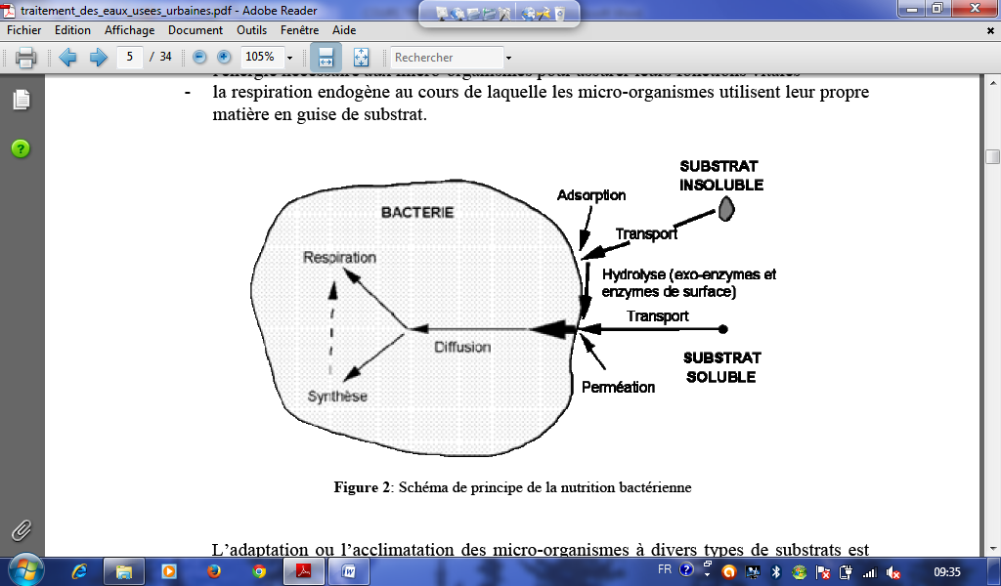

**L’adaptation ou l’acclimatation des micro-organismes à divers types de substrats est**

**possible mais elle a toutefois ses limites. C'est pourquoi la qualité des eaux résiduaires doit**

**être contrôlée en laboratoire dans le but de décider si ces eaux peuvent être soumises à un procédé de traitement biologique.**

***Réponse 2 :***

**Le système de traitement des eaux usées comporte des éléments principaux**

**La collecte, le traitement et le retour dans l’environnement.**

**Voici les différentes étapes traversées par l'eau traitée en station d'épuration**

**Prétraitement**

**Il permet l’élimination des gros débris solides, des sables et des graisses par des opérations de dégrillage, puis de dessablage, dégraissage et déshuilage.**

**Le traitement secondaire**

**Deux types de traitements sont utilisés**

**-Il élimine les matières en solution dans l'eau (matières organiques, substances minérales)**

**- le traitement biologique, appliqué aux matières organiques (biodégradables).**

**- Les traitements physico-chimiques, appliqués aux matières non organiques (non biodégradables). Ils consistent à transformer chimiquement les éléments polluants non touchés par le traitement biologique.**

**-Le traitement tertiaire**

**Les eaux épurées peuvent faire parfois l'objet d'un traitement complémentaire ou «affinage» (désinfection, traitement de l'azote et du phosphore)**

***Réponse 3***

**Les traitements pour les éléments polluants non touchés par le traitement biologique**

**Parmi les plus courants :**

* **la floculation (précipitation des MES, Matières En Suspension, sous l'effet de réactifs chimiques) permet d'accélérer et de compléter leur décantation.**
* **l'oxydation et la réduction chimique transforment certains polluants en substances non toxiques.**
* **l'osmose inverse est une filtration qui permet de concentrer les matières polluantes.**

***Réponse 4***

**On se sert généralement du rapport DBO5/DCO.**

**-Des valeurs de ce rapport supérieures à 0.5 montrent que par un procédé biologique les polluants peuvent être éliminés dans une large mesure.**

**_ Pour des valeurs inférieures à 0.5, il est possible que l'on ait affaire à des composés peu ou difficilement biodégradables ou même toxiques, à un manque de sels minéraux ou encore à une mauvaise adaptation des microorganismes.**